Images offre n° 201500002 – Dentan Frères SA
Madame Marlyse Magnin
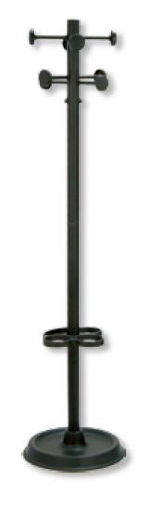

CST
Porte-Manteaux - noir - H168x42cm

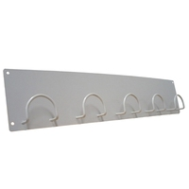

AC-P-017
Patère 5 crochets, fixation 4 vis non fournies
Hauteur : 15 cm Largeur : 71 cm

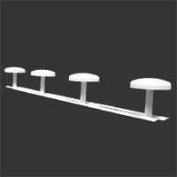

AC-P-005
Patère 4 têtes Epoxy, blanc L61xH7cm

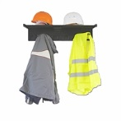

HNG6
Porte manteau mural
Avec tablette porte casques, noir, 6 crochets
H24xL81xP22cm

